лекция 7

ДОРОЖНЫЙ СЕРВИС

1 НОМЕНКЛАТУРА И ПРИНЦИПЫ РАЗМЕЩЕНИЯ ОБЪЕКТОВ ДОРОЖНОГО СЕРВИСА

Большую группу объемных сооружений у дорог составляют объекты дорожного сервиса. Их цель — обслуживание автомобильного движения (водителя, пассажиров, средств транспорта), отсюда их обобщенное название — объекты дорожного или автосервиса (от англ. service — служба, обслуживание). Можно укрупнить и в то же время разграничить группы объектов дорожного сервиса следующим перечнем:
а) пункты постоя (гостиницы, мотели, кемпинги);
б) пункты питания (кафе, рестораны, закусочные, буфеты);
в) пункты торговли;
г) пункты заправки и техобслуживания.
д) площадки отдыха, остановочные и видовые площадки.
е) автобусные остановки.

Функциональные назначения притрассовых сервисных объектов
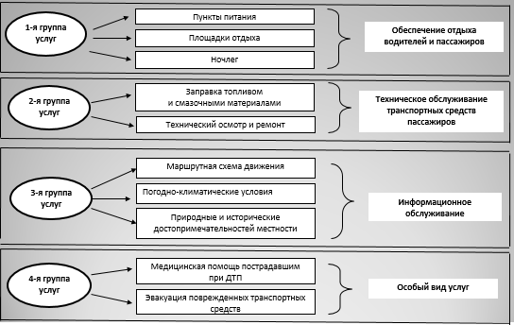
Этот перечень объектов отвечает понятию дорожного сервиса по следующим причинам.
- Все эти пункты создают удобства, комфорт на автомобильной дороге, обслуживая различные потребности автомобильного движения.
- Их функционирование предполагает наличие и трудовую деятельность специального постоянного контингента, обслуживающего персонала, собственно сервиса.
- В каждом случае размещение объектов дорожного сервиса предполагает строительство зданий или сооружений.
Две основные причины предопределяют особую роль дорожного сервиса в архитектуре автомобильных дорог:
- это главным образом объемные здания и сооружения, располагающиеся непосредственно у дорог, в дорожной среде и являющиеся заметными визуальными акцентами.
- эти объекты создают комфортные условия автомобильного движения, т. е. фактически также, как и объекты благоустройства, направлены на положительное эстетическое, эмоциональное воздействие на водителей и пассажиров.
Главный принцип организации дорожного сервиса – созданию его оптимальной структуры, которая должна формироваться исходя из необходимости создания условий комфорта на дорогах, ритма труда и отдыха. В то же время на ее организацию влияют такие факторы, как наличие у транспортных участков автомобильных дорог сетей электро- и теплоснабжения, связи или близость к ним, формы и удобство доставки материального обеспечения пунктов дорожного сервиса, трудовые ресурсы.

Основные факторы развития придорожной инфраструктуры
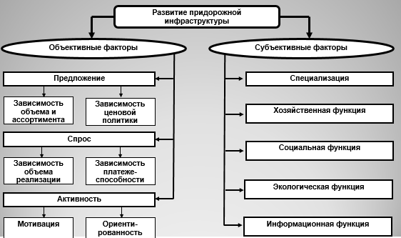

Распределение объектов инфраструктуры на сетях автодорог РК

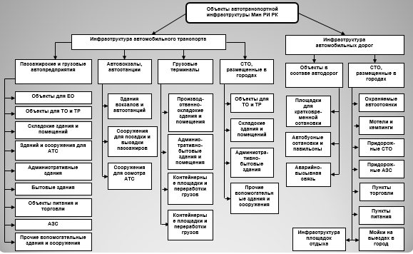

Структура дорожного сервиса характеризуется минимальными, максимальными, средними и рекомендуемыми (оптимальными) разрывами (расстояниями) между пунктами постоя, питания, торговли, техобслуживания на автомобильных дорогах.
Чрезвычайно важно создать сеть предприятий дорожного сервиса именно с оптимальными расстояниями друг от друга.
В условиях рыночной экономики для частного бизнеса, занимающегося разными видами дорожного сервиса, создаются иные условия деятельности. Здесь могут создаваться параллельные структуры дорожного сервиса, находящиеся рядом друг с другом и прямо конкурирующие между собой. Это относится и к заправочным станциям, магазинам и пунктам питания и даже гостиницам. Разные предприятия при этом стремятся предложить разный уровень и специфические виды услуг, чтобы привлечь потенциального потребителя. Таким образом, происходит параллельность существования, взаимное дополнение или постепенное вытеснение разных независимых объектов сервиса.
Регулируется ли каким-то образом дорожный сервис в этих условиях?
Здесь на первый план выступает такой фактор, как доступ бизнеса на автомагистраль. При рыночной экономике автомагистрали с их людским и транспортным потоками становятся мощным потенциальным источником получения прибыли. Однако частный бизнес может и должен регулироваться.

На современных западных скоростных магистралях таким объективно регулирующим фактором становится транспортная связь с основной дорогой.
При нормативных ограничениях количества съездов, выездов, транспортных узлов на основной дороге нет возможности создавать пункт сервиса в любом желаемом месте. Подъезды к сервисным пунктам должны приспосабливаться к уже существующим транспортным узлам, а, следовательно, происходит их принудительная регуляция и образование специфических сервисных зон. Так происходит, например, в США, где на основной сети государственных дорог (междуштатных и федеральных) выход частного бизнеса к дорогам запрещен. Американские сервисные площадки в отличие от площадок отдыха отходят к транспортным узлам.
Такое же противоречие возникает при попытках прогнозировать вместимость сервисных пунктов, количество посетителей. В отечественной практике предлагались различные методики расчета вместимости пунктов дорожного сервиса, а также их рентабельности. В этих расчетах наиболее важными показателями являлись среднесуточная годовая интенсивность движения, длина дороги, средняя продолжительность пребывания посетителей на предприятии сервиса, суточная пропускная способность предприятия. Представляется, что все эти предложения являются громоздкими и малоэффективными, особенно сейчас, в условиях развития рыночных отношений в экономике.
Очень трудно математически определить необходимость строительства на той или иной дороге пунктов дорожного сервиса (кроме АЗС), так как должно учитываться слишком большое количество различных факторов. Так же трудно рассчитывать рентабельность таких сооружений, потому что в результате развития негосударственных форм экономической деятельности, договорного уровня закупочных цен, хозяйствования на правах различных форм собственности или аренды строительство и эксплуатация сооружений автосервиса становится делом, зависящим главным образом от местных конкретных условий. Так близость дороги, например, к землям государственного или арендного сельскохозяйственного животноводческого профиля может оказаться решающим элементом в форме организации и рентабельности того или иного пункта питания у дорог. На экономическую выгодность организации пункта питания или гостиницы у дороги может оказать влияние наличие на маршруте зоны повышенного туристского интереса, достопримечательностей, памятников и др.
Принципиальное значение имеет правильная оценка будущего преобладающего контингента посетителей, а, следовательно, и выбор наиболее целесообразной экономической модели будущего предприятия автосервиса. Практика показывает, что, например, водители-профессионалы, постоянно работающие на загородных маршрутах, предпочитают недорогие пункты питания или места ночлега. В то же время они ценят быстроту обслуживания, объем и калорийность питания. Многие автотуристы, наоборот, готовы потерять много времени и потратить больше денежных средств, попадая в «экзотический загородный ресторан у дороги». Порой посещение таких объектов становится самоцелью и потому влияет на форму их организации, меняет ее экономическою модель. Более высокие требования могут быть у иностранных автотуристов, путешествующих по нашим дорогам.
Такая дифференциация потребностей предполагает разный характер обслуживания и разный выбор предлагаемых услуг. Это может выразиться, например, в создании различных сервисных пунктов с однохарактерными услугами (первая модель).
Так, пункты постоя могут различаться следующим образом:
- кемпинги — палаточные городки, стоянки для трейлеров, летние домики;
- мотели — гостиницы коттеджного, корпусного типов, гостиницы из блокированных домиков.
В свою очередь в гостиницах может быть предложен разный уровень комфорта и обслуживания, зависящий от вместимости и площади номеров, а также от наличия дополнительные услуги (бассейны, сауны, спортивные тренажеры, спортивные залы, медобслуживание и др.)
Пункты питания у дорог могут дифференцироваться следующим образом:
- закусочные, бутербродные, буфеты («быстрая» пища, напитки);
- кафе (стандартное меню, одно- и двухразовое питание);
- рестораны (наличие заказных блюд, трехразовое питание);
- ресторан особого уровня (специальное меню, экзотические, фирменные блюда, музыкальные программы).
Вторая модель предполагает наличие дифференцированных форм обслуживания в пределах одного комплекса сервиса (смешанные уровни услуг). Так, закусочные «быстрой» пищи могут находиться в пределах гостиничного комплекса, имеющего ресторан, а группы коттеджей — сочетаться с многоэтажными зданиями мотелей.
Практически могут использоваться обе модели, однако следует иметь в виду, что более высокий уровень обслуживания необходим значительно реже и следует ориентироваться на потребителя со стандартными вкусами и средними доходами. Можно предложить некоторую базисную модель сервисного пункта, включающего кафе или «быструю» закусочную, гостиницу из двух- и трехместных номеров на 20—25 чел. и СТО на 1—2 поста, рассчитанную на мелкий ремонт. Именно такая базисная модель должна приниматься во внимание при определении оптимальной частоты размещения объектов.
На правильный выбор мест строительства служб сервиса большое влияние оказывают структура маршрута конкретной автомобильной дороги, частота и размеры, доступность промежуточных населенных пунктов, близость коммуникаций. Таким образом, количество факторов, влияющих на правильный выбор моделей дорожного сервиса, не позволяет математизировать принятие решений, а требует специального анализа, основанного как на общих принципах, так и на изучении конкретного маршрута
Как же правильно организовать структуру дорожного сервиса, прежде всего пунктов постоя или питания на дорогах?
Главное то, что архитектура сервиса накладывается на структуру автомобильных дорог, выявляются связи сервиса с организацией движения.
Для принятия решения необходимо выделить принципиальные факторы. Важнейшим фактором является ритм движения. Несомненно, и этому учит исторический опыт, что постой, ночевка у дороги всегда происходили и происходят после дневного перехода. Это верно и для современных автомобильных маршрутов. Средний дневной переход современного автотранспорта (от туристов до профессионалов) колеблется примерно от 300 до 500 км. Такое расстояние, связанное с ритмом труда и отдыха, светлым временем суток, на наш взгляд, будет оптимальным для сохранения безопасности движения.
За удельное оптимальное расстояние, видимо, следует принимать нижний порог, т. е. 300 км. Именно на таком максимальном удалении друг от друга на автомобильных маршрутах значительной протяженностью должны быть устроены пункты дорожного постоя: гостиницы, мотели, кемпинги и др. Однако это лишь максимальный разрыв. С учетом различных моделей обслуживания (туристы, профессионалы) пункты постоя могут и должны располагаться чаще. Этому же будут служить и развертывающиеся формы конкуренции на дорогах.
Пункты питания необходимо располагать с часовым ритмом движения. Здесь расстояние, проходимое за час автотранспортом, колеблется от 60 до 90 км. Нижний порог 60 км будет оптимальным расстоянием.
Необходимо также учитывать рост интенсивности движения и усложненность в его организации (увеличение количества дорожных знаков, разметки, транспортных развязок) и, как следствие, повышенные психофизиологические нагрузки. В этих условиях потери нервной и физической энергии компенсируют более частым приемом питья и пищи.
Проектировщик дороги закладывает в проект максимальные расстояния между пунктами постоя и питания. Расстояния между АЗС и СТО, рекомендуемые нормативами, отвечают практическим потребностям (СНиП 2.05. 02-85, табл. 53, 54). В то же время такие сооружения, как СТО, могут, безусловно, быть и более частыми, с учетом новой экономической обстановки в стране.
Следующая ступень в разработке систем дорожного сервиса — определение коммуникационных связей, мест входов и выходов на основную дорогу. Здесь необходимо исходить из обеспечения безопасности движения, ограничения возможного количества транспортных узлов и примыканий, поддержание расчетных скоростей движения.

Таким образом, схема учета факторов для принятия решения по размещению пунктов дорожного сервиса может выглядеть следующим образом:
- изучение ритма движения (ритм труда и отдыха);
- выявление особенностей маршрута: связь с основной дорогой (доступность), интенсивность движения (фактическая и перспективная);
- наличие транзитных населенных пунктов (размеры, доступность к основной дороге);
- наличие коммуникаций (электро-, тепло-, газоснабжение, канализация);
- туристские зоны тяготения;
- построение модели предприятия:
- уровень и характер обслуживания (предполагаемый контингент обслуживания смешанный, профессиональный, туристский, интурист);
- особенности эксплуатации (формы снабжения, персонал и др.).

2. МОДЕЛЬ РАЗМЕЩЕНИЯ ЭЛЕМЕНТОВ СИСТЕМЫ ОБСЛУЖИВАНИЯ

Размещение, номенклатура, размеры объектов системы обслуживания движения зависят от многих факторов:
- интенсивности и состава движения,
- степени хозяйственного освоения района проложения дороги,
- зоны поездок,
- средней скорости движения на маршруте,
- характера функций сооружений, их привлекательности, а, следовательно, доходности.
Теоретическая модель оптимального размещения сооружений обслуживания движения может быть выражена как функциональная зависимость:

(1)
где L — протяженность дороги, км;
N — интенсивность движения транспорта, авт./сут;
Пр — плотность населенных пунктов в районе проложения автомобильной дороги;
Зп— зона поездки;
V — средняя скорость движения на маршруте, км/ч;
А — привлекательность сооружений обслуживания и его доходность;
t — продолжительность пребывания водителей и пассажиров в предприятиях обслуживания, ч;
n — число проезжающих по дороге, пользующихся данным видом услуг.

В результате обследования благоустройства автомобильных дорог предложена классификация местных условий для целей проектирования системы обслуживания движения.
По этой классификации местные условия района проложения дороги могут быть отнесены к одной из пяти групп в зависимости от плотности расселения и интенсивности движения:
- густонаселенные районы; автомобильные дороги с незначительной долей транзитного движения при интенсивности менее 7000 авт./сут;
- густонаселенные районы; автомобильные дороги с высокой интенсивностью движения, более 7000 авт./сут при значительной доле транзитных автомобилей в потоке;
- неосвоенные малообжитые районы; автомобильные дороги с преобладанием в потоке транзитных автомобилей (независимо от интенсивности движения);
- сельскохозяйственные районы с расстояниями между городами более 150 км; автомобильные дороги с преобладанием транзитного движения при интенсивности от 1000 до 7000 авт./сут.;
- курортные районы, исторические и достопримечательные места — автомобильные дороги независимо от интенсивности движения.

